2026年1月●日
肥銀ビジネスサポート株式会社
ＥＶトラック導入でカーボンニュートラル推進へ

弊社は、カーボンニュートラルへの取組の一環として、配送用のＥＶトラック並びにソーラーカーポートの設備を導入しましたので、お知らせいたします。

【ＥＶトラック導入車両】
・導入車両：日野デュトロＺ ＥＶ1台
・主な用途：熊本市内および近隣エリアにおける九州フィナンシャルグループの配送業務
・主な特徴：モーター走行による、排気ガス・ＣＯ２を排出しないゼロエミッションと
先進安全装置（クリアランスソナーや衝突被害軽減ブレーキなど）を搭載。
1回の充電で最大150㎞走行可能。
【ソーラーカーポート】
・想定年間発電量：１０，６５６キロワットアワー（弊社年間電力使用量の１５．３％に相当）
・想定年間ＣＯ２排出削減量：５．６トン（弊社年間排出量の１１．２％に相当）

弊社は今後も、カーボンニュートラルなどの社会課題への取組を積極的に行ってまいります。

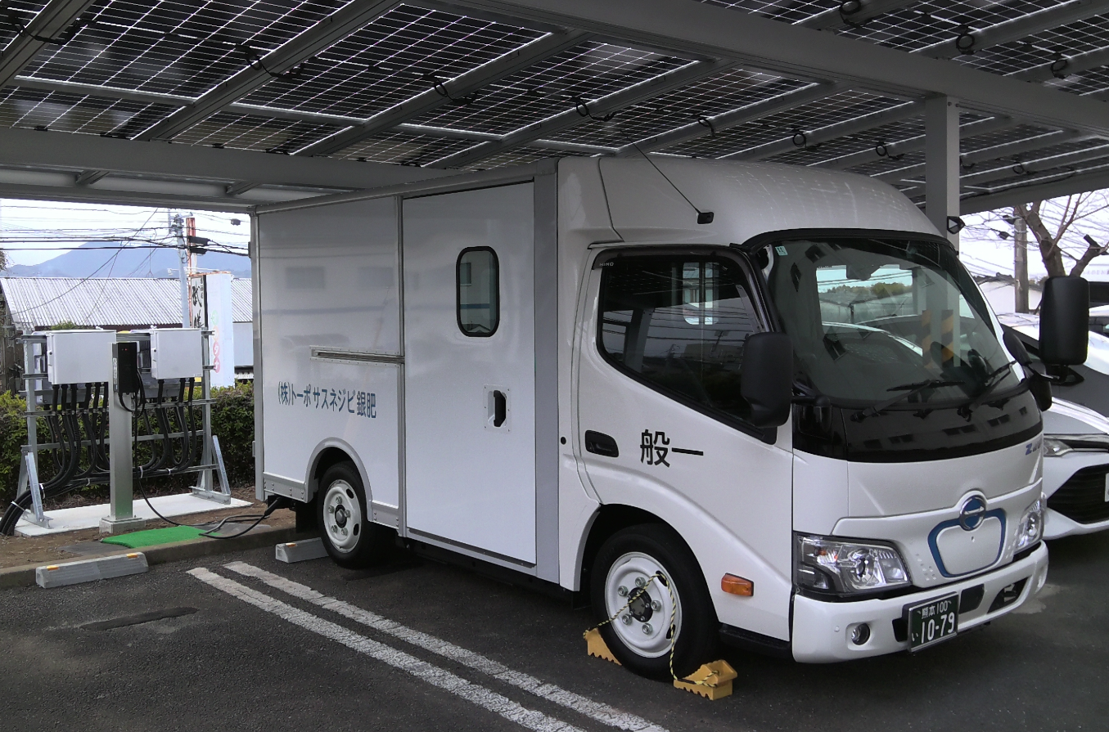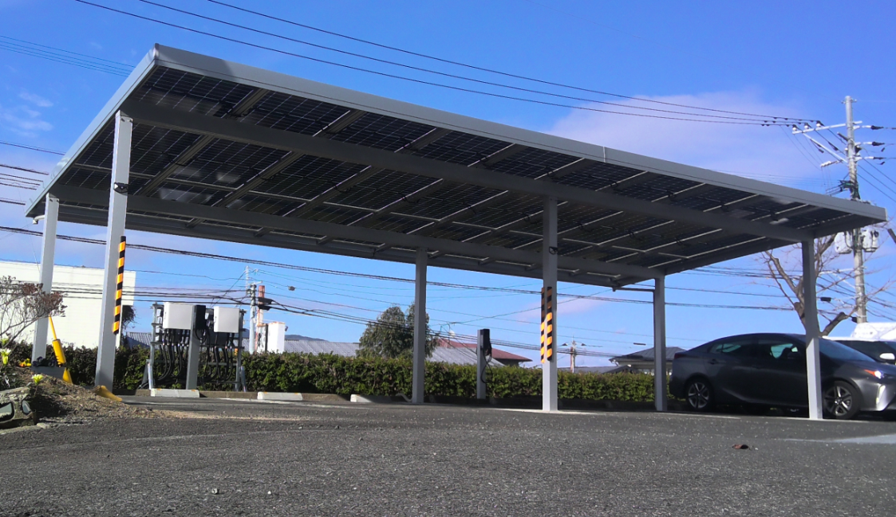
＜ＥＶトラック＞ ＜ソーラーカーポート＞
以 上
《本件に関するお問合わせ》
肥後ビジネスサポート株式会社 総務部
担当：山内
電話096-325-3788

